附件2
评审材料报送要求

一、各市教育局、各行业主管部门报送的材料及要求
《江苏省中等职业学校教师高级专业技术资格申报人员名册》（使用EXCEL制作），一式2份，加盖教育主管部门和职称主管部门公章。省直学校由行业主管部门报送（我厅直属校直接报送）。
二、申报人员报送的材料及要求
省教育厅不统一印制申报材料袋，请申报人员按下述要求提供材料，并整理装订。申报人员材料分为三类：
第一类：评审表格，不需装订。
1．《中等职业学校教师专业技术资格评审表》，A4，一式3份。学校和有关部门应逐页审核，并由审核人签字、盖章。
2．《江苏省中等职业学校教师高级专业技术资格申报人员情况简表》，A3大小，限填写1页，一式8份。
3．无有效证明的业绩成果，不得填入《评审表》和《情况简表》。
第二类：各类佐证材料，按目录装订成册。
佐证材料中所有复印件，均须经学校或市、县（市、区）教育或职称主管部门，对照原件逐一审核，审核人要签名，并加盖公章，确保材料的真实性。
第三类：论文论著代表作，不需装订。
公开发表的论文和正式出版的论著（教材）代表作，申报正高级讲师的教师合计限报5篇（部），教研员合计限报8篇（部）；申报高级讲师的教师合计限报3篇（部），教研员合计限报6篇（部），均需提供原件。论文需附国家新闻出版广电总局期刊查询页和“中国知网”等论文数据库中查证页面的打印件，打印件粘贴于杂志封二页。查证不到的论文，不得上报。
三、地区（主管部门）代码表
代码 | 地 区 | 代码 | 地 区
1 | 南京市教育局 | 10 | 扬州市教育局
2 | 无锡市教育局 | 11 | 镇江市教育局
3 | 徐州市教育局 | 12 | 泰州市教育局
4 | 常州市教育局 | 13 | 宿迁市教育局
5 | 苏州市教育局 | 14 | 省文化厅
6 | 南通市教育局 | 15 | 省广播电视总台
7 | 连云港市教育局 | 16 | 南京工程高等职业学校
8 | 淮安市教育局 | 17 | 其他单位
9 | 盐城市教育局
四、申报学科（专业）代码表
代码 | 学 科 | 代码 | 学 科
1 | 德 育 | 15 | 电子电工
2 | 语 文 | 16 | 汽车交通
3 | 数 学 | 17 | 计算机
4 | 外 语 | 18 | 纺织服装
5 | 体 育 | 19 | 医药卫生
6 | 历 史 | 20 | 财经商贸
7 | 地 理 | 21 | 旅游服务
8 | 物 理 | 22 | 文化艺术
9 | 生物化学化工 | 23 | 文秘与公共服务
10 | 农林牧渔 | 24 | 教育心理
11 | 资源环境 | 25 | 教育管理*
12 | 能 源 | 26 | 农村、社区成人教育**
13 | 土木水利 | 27 | 其 他
14 | 机械机电
*教育管理限兼任教学工作的校级领导申报。
**农村、社区成人教育限兼任教学工作的社区教育中心（农村成人教育中心）人员申报。
五、申报人员送审材料袋格式要求
1. 送审材料袋封面样式
按下列样式制作送审材料袋封面，用A4纸打印并粘贴于送审材料袋封面上。
学科代码:_____________ 编号：_____________
地区代码：____________

江苏省中职校教师专业技术职务任职资格
送 审 材 料 袋

学校名称：_________________
姓 名：_________________
评审学科：_________________
拟评职务资格：_____________

学校审核人：
市、县审核人：

年 月 日
2．送审材料袋底部要求
按照下列表样用白纸打印后裁剪成5cm×20cm左右粘贴于送审材料袋底部
学科代码:______________ 地区代码:_______________
姓 名:_____________ 学校名称:_______________
3．第二类佐证材料目录（请按此打印成A4整张纸大小，粘贴于第二类佐证材料封面）
目 录
材料种类 | 材料名称 |  | 份数 | 页码 | 备 注
申报资格 | 教师资格证书 |  |  |  | 均报复印件
申报资格 | 学历、学位证书 |  |  |  | 均报复印件
申报资格 | 现任职称证书、聘书 |  |  |  | 均报复印件
教育工作 | 优秀班主任等表彰证书 |  |  |  | 个人证书均需提供原件，文件可提供复印件。补开的获奖证明一律无效。
教学工作 | 年度教学质量考核材料 |  |  |  | 个人证书均需提供原件，文件可提供复印件。补开的获奖证明一律无效。
教学工作 | 公开教学材料 |  |  |  | 个人证书均需提供原件，文件可提供复印件。补开的获奖证明一律无效。
教学工作 | 教学获奖证书 |  |  |  | 个人证书均需提供原件，文件可提供复印件。补开的获奖证明一律无效。
专业实践 | 非教师系列职称、技术等级证书等 |  |  |  | 个人证书均需提供原件，文件可提供复印件。补开的获奖证明一律无效。
教科研  工作 | 课题立项书、研究报告、结题报告 |  |  |  | 个人证书均需提供原件，文件可提供复印件。补开的获奖证明一律无效。
教科研  工作 | 视同条件材料 |  |  |  | 个人证书均需提供原件，文件可提供复印件。补开的获奖证明一律无效。
破格申报 | “优秀”年度考核表或相关证书 |  |  |  | 个人证书均需提供原件，文件可提供复印件。补开的获奖证明一律无效。
其他有效  证明材料 |  |  |  |  | 个人证书均需提供原件，文件可提供复印件。补开的获奖证明一律无效。

六、期刊查证“网页打印件”样式
1.国家新闻出版广电总局查询网页打印样式。
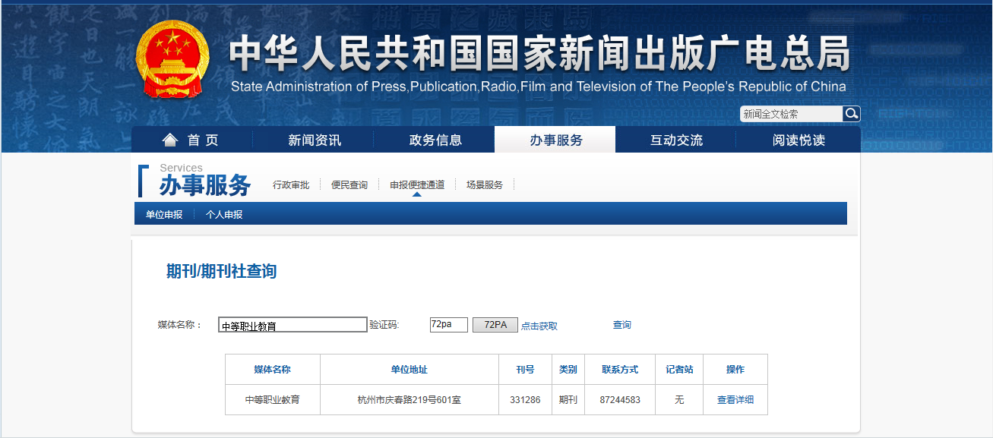
2．“中国知网”查询网页打印样式。
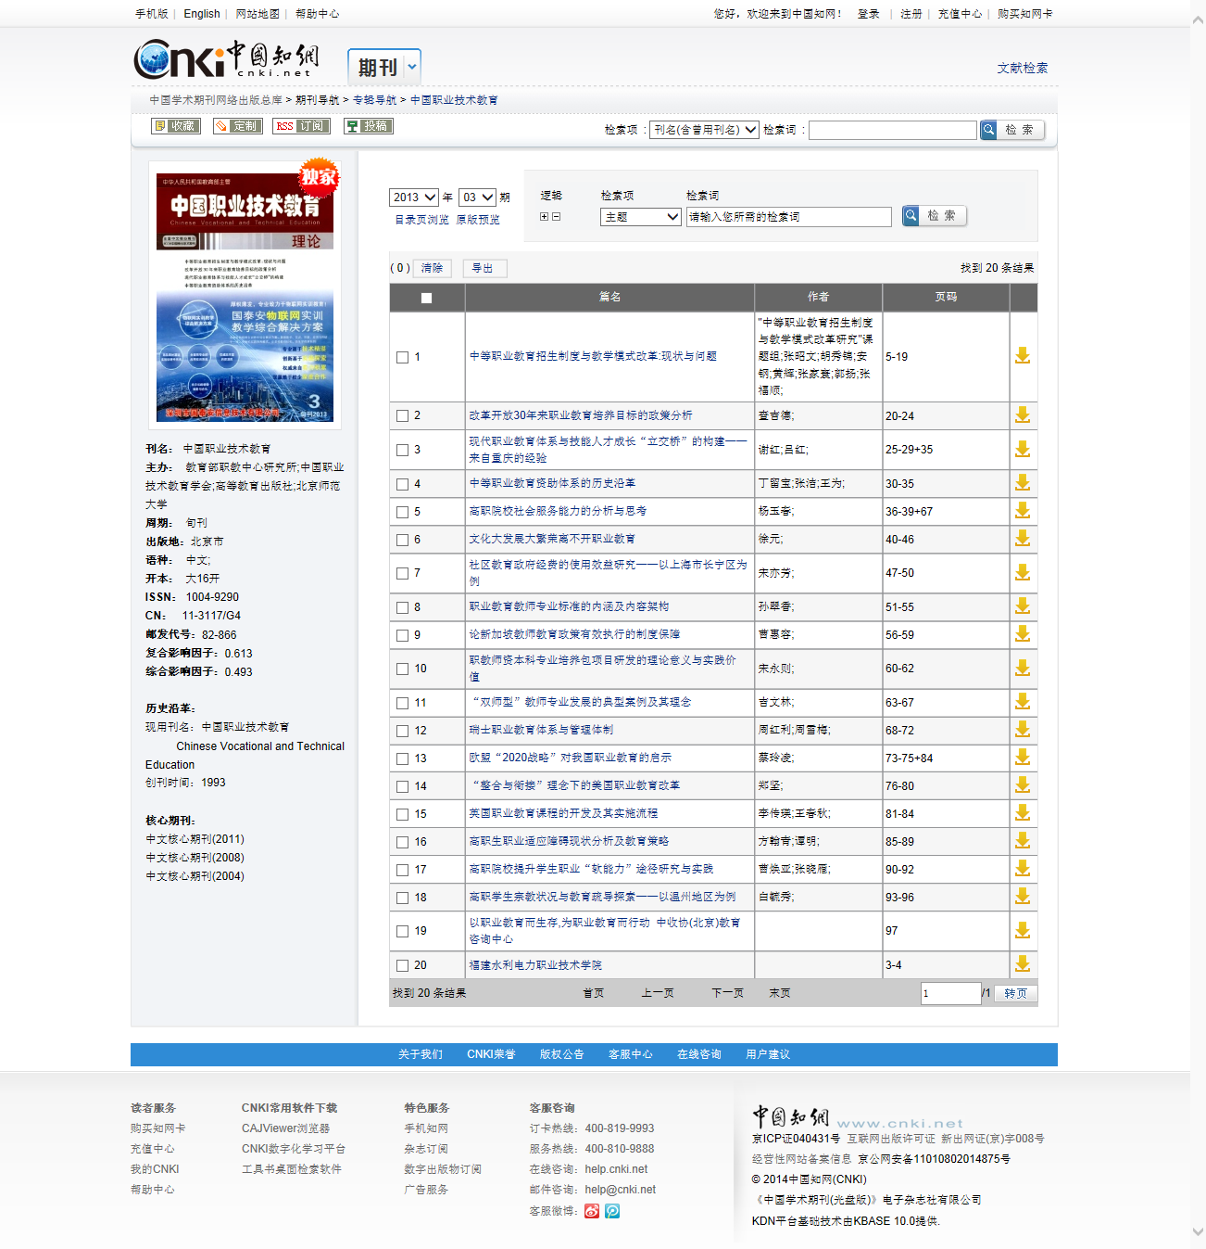
期刊信息
该文目录信息

附件3

地区代码：
学科代码：

江苏省中等职业学校教师
专业技术资格评审表

学 校 名 称：
姓 名：
现任专业技术资格：
申报评审学科（专业）：
拟评专业技术资格：

填表时间： 年 月 日

江 苏 省 教 育 厅 制
江苏省职称工作领导小组办公室监制

填 表 说 明
1．本表供中等职业学校教师、实验技术人员申报专业技术职务任职资格使用，申报高级专业技术资格一式三份，中级专业技术资格一式两份。审批盖章后，本人人事档案、市教育局（中职校主管部门）各存一份；申报高级专业技术资格者省教育厅存一份。
2．“地区代码”指各市教育局或主管部门的代码；“学科（专业）代码“指《评审学科（专业）目录》中学科的代码。
3．本表第1至第9项的内容由本人填写，学校审核；第10至第11项的有关内容由学校填写。
4．按表中各栏目要求认真填写。要求内容真实、详尽，全面科学地反映申报人员水平、能力和实绩。某些栏目填写不下时，可另加附页，并装订入内。
5．本表用钢笔、签字笔填写，或用计算机打印。
6．填写内容含糊不清、不符合要求、手续不全及字迹潦草者，不予受理。

个人声明
本人郑重声明：本人在表中所填写的内容及所提供的参评材料是真实准确的，如有不实之处，本人愿承担相关责任。

声明人（签字）：
日 期：
一、基本情况
姓 名 |  |  |  |  |  | 性别 |  |  |  |  |  |  |  | 出生年月
身份证号码 |  |  |  |  |  |  |  |  |  |  |  | 教师资格证书号码
最高学历及  取得时间 |  |  |  |  | 参加工作时间 |  |  |  |  |  | 党政职务与  任职时间 |  |  |  |  |  | 教龄
最高学位及  取得时间 |  |  |  |  |  |  |  |  |  |  |  |  |  |  |  |  | 任现职以来  班主任工作年限
现任专业技术职务及任职  资格何时经何评委会评审 |  |  |  |  |  |  |  |  |  |  |  |  |  |  | 现任专业技术  职务聘任时间
现从事专业  及工作年限 |  |  |  |  |  |  |  |  |  |  | 拟评审  专业技  术资格 |  |  |  |  |  |  | 破格类型
团体中任何职情况  参加何学术团体及在 |  |  |  |  |  |  |  |  |  |  |  |  | 社 会 兼 职 情 况
综合性奖励、处分等情况 | 荣誉称号、表彰奖励名称 |  |  |  |  |  |  |  | 获奖时间 |  |  |  |  |  | 授奖部门 |  |  | 备注
综合性奖励、处分等情况 | 处分：
二、学习、工作经历
1．学习经历
（从高中毕业后填起）  学 历 情 况 | 毕业学校 | 所学专业 | 学制 | 学 历 | 学位 | 毕（肄）业及时间

2．工作经历
起止时间 | 在何地、何学校（单位）工作及任何职 | 备 注
三、任现职以来培训、进修、考察等继续教育情况
起止时间 | 进修国家、学校或单位 | 进修内容 | 进修成绩 | 学时 | 备 注
学校组织人事部门对第一至三项填写内容进行审核。 审核人签字：

四、任现职以来承担班主任及其他教育教学管理工作情况
起止年月 | 任职班级或担任职务 | 主要工作内容 | 效果、成绩 | 备注
注：其他管理工作包括担任学校社团、兴趣小组、课余专业训练指导教师，任教研组长、年级组长、中层以上干部等。

学校德育管理部门对第四项填写内容进行审核。 审核人签字：

五、任现职以来教学工作情况
1. 完成教学工作及学年度教学质量考核情况
起止年月 | 讲授课程名称及  其他教学工作 | 课程性质 | 授课对象  及人数 | 周课时 | 学 年  总课时 | 学年度教学质量考核结果
注： 按学年逐年填写。 “课程性质”指必修课、选修课、讲座、课外活动、实习指导、毕业指导等。

2. 公开教学情况
日期 | 名称或内容提要 | 在何范围交流、示范、观摩 | 备注
3. 教学竞赛和骨干教师评选情况
日期 | 名称或内容提要 | 在何范围交流、示范、观摩  及获奖等情况 | 备注

六、任现职以来指导青年教师情况
起止年月 | 对象 | 人数 | 项目、课题或形式 | 效果、成绩 | 备注

七、任现职以来专业课教师专业实践情况
1. 到企业、行业实践情况
起止年月 | 实践锻炼单位 | 实践锻炼形式或主要内容 | 效果、成绩 | 备注

2. 实验室、实验实训基地建设等专业实践情况
起止年月 | 主要工作 | 本人所起作用 | 备注

3. 取得非教师系列专业技术、工人技术等级、职业（执业）资格证书情况
时 间 | 证书种类 | 评审、考试部门 | 备注

学校教务部门对第五至七项填写内容进行审核。 审核人签字：

八、任现职以来教科研成果情况
1. 撰写研究报告、承担项目、课题情况
起止年月 | 研究报告、项目、课题名 称 | 本人所起作用 | 项目、课题来源  及获奖 | 备注
注：研究报告、项目、课题指中等职业教育德育、专业建设、课程改革、师资队伍建设、实习实训基地建设、校企合作、创业创新创优等教育教学改革专题研究报告、项目，或市级及以上教科研课题。
2. 任现职以来公开发表研究论文情况
论文名称 | 本人承担  部分 | 发表时间 | 期刊名称 | 备注
具备视同论文发表的业绩成果：

注：指出版的专著、参编教材、获奖论文、本人或指导的学生在技能大赛中获奖、艺术学科教师举办的个人专场展演、获得的发明专利及主持新产品研发、新术革新等项目等，请逐项填写。

注：上报的论文、论著、教材代表作中，请在备注栏中注明“代表作”。

学校教务或科研部门对八项填写内容进行审核。 审核人签字：
九、本人任现职以来工作总结
（包括思想政治表现、工作表现、教育教学和教研科研水平、能力、实绩以及履行岗位职责情况等）
本人签名：
年 月 日

十、学校综合考核意见
1. 任现职历年来年度考核情况（年度考核均在“合格”以上的，填写近5年考核结果）
考核部门 | 考核年度 | 考核等级 | 备 注
2. 学校综合考核意见：
（对照教师职称任职条件，对申报人员的思想政治表现、知识水平与业务能力、教育教学工作、教科研工作、组织能力、管理水平以及履行岗位职责情况提出综合评价意见）

（单位公章）
年 月 日
十一、学校推荐意见
教师测评意见 | 参加人数 | 民 意 测 验 |  |  |  |  |  | 召集人签字
教师测评意见 |  | 同意  人数 |  | 反对  人数 |  | 弃权  人数
学生测评意见  （研训员指导对象测评意见） | 参加人数 | 表 决 结 果 |  |  |  |  |  | 召集人签字
学生测评意见  （研训员指导对象测评意见） |  | 同意  人数 |  | 反对  人数 |  | 弃权  人数
学校推荐小组意见 | 参加人数 | 表 决 结 果 |  |  |  |  |  | 召集人签字
学校推荐小组意见 |  | 同意  人数 |  | 反对  人数 |  | 弃权  人数
学  校  推  荐  意  见 | （对本《评审表》填写的各项内容是否属实及是否同意申报高一级教师职称任职资格签署具体意见。）  校长签字：  学校盖章 年 月 日
十二、市、县（市、区）教育局（学校主管部门）、职称主管部门意见
教育局或学校主管部门意见 | 盖 章  年 月 日 | 县级职称主管部门意见 | 盖 章  年 月 日 | 市级职称主管部门意见 | 盖 章  年 月 日

十三、评审、审批意见
评 议 意 见  评 委 会 学 科 组 | 应到  人数 |  | 实到人数 |  | 赞成票 |  | 反对票 |  | 弃权票
评 议 意 见  评 委 会 学 科 组 | 经评议，该同志 具备 专业技术资格。  评审组组长签字： 年 月 日
评 审 意 见  评 委 会 | 应到人数 |  | 实到人数 |  | 赞成票 |  | 反对票 |  | 弃权票
评 审 意 见  评 委 会 | 经评审，该同志 具备 专业技术资格。  评委主任签字： 评委会盖章 年 月 日
主管部门审批意见  省、市职称 | 盖 章  年 月 日

附件4

2018年中职校教师高级职称申报人员
师德师风情况说明

为贯彻落实中共中央办公厅国务院办公厅《关于深化职称制度改革的意见》和省教育厅《关于进一步加强师德师风建设的意见》的精神和要求，在2018年中职校教师高级职务评审中坚持德才兼备、以德为先。经全面考察申报人员的职业操守和师德师风情况，XXX等XX位同志（名单附后）目前没有违反中职校教师职业操守和师德师风的情况。
特此说明。

附件：2018年XX市中职校教师高级职称申报人员名单

XXXX（单位）
2018年XX月XX日

2018年XX市中职校教师高级职称
申报人员名单
单位： （盖章）
序号 | 姓名 | 工作单位及职务

附件5
江苏省中等职业学校教师高级专业技术资格申报人员情况简表

（请用A3纸打印，限填一页）

学校名称 |  |  |  |  |  |  |  | 姓名 |  |  |  |  |  |  |  |  |  | 性别 |  |  |  |  |  | 出生年月
申报学科 |  |  |  |  |  |  |  |  |  | 申报职务资格 |  |  |  |  |  |  |  |  |  |  |  |  |  |  |  |  |  |  |  | 破格情况 |  |  |  | 学历 资历
最高学历、  学位及  取得时间 |  |  |  |  |  |  | 现从事专业  及年限 |  |  |  |  |  |  |  |  |  |  |  |  |  |  |  |  |  |  | 现任专业  技术职务及  取得时间
社
会
兼
职
任综现合职奖以励来情  获况 | 荣誉称号、表彰奖励名称 |  |  |  |  |  |  |  |  |  |  |  | 获奖时间 |  |  |  |  |  |  |  | 授奖部门 |  |  |  |  |  |  |  | 获奖级别 |  |  |  |  |  |  | 排名/总人数
教师专业实践情况  任现职以来专业课 | 到企业、行业实践情况：
教师专业实践情况  任现职以来专业课 | 实验室、实验实训基地建设等专业实践情况：
教师专业实践情况  任现职以来专业课 | 取得非教师系列专业技术、工人技术等级、职业（执业）资格证书情况：
教育工作情况  任现职以来 | 班主任工作年限 |  |  |  |  |  |  |  | 社团等指导教师年限 |  |  |  |  |  |  |  |  |  |  |  |  |  |  |  |  |  | 其他管理工作年限
教育工作情况  任现职以来 | 教育工作获奖情况：
任现职以来教学工作主要业绩成果
日 期 |  | 名称或内容提要 |  |  |  |  |  |  |  |  |  |  |  | 在何范围交流、示范、观摩及获奖等情况 |  |  |  |  |  |  |  |  |  |  |  |  |  |  |  |  |  |  | 备 注
任现职以来教科研工作主要业绩成果
论文、论著、参编教材、专业获奖、研究成果名称 |  |  |  | 本人承担部分 |  |  |  |  |  |  |  |  |  |  |  | 完成时间 |  |  |  |  |  |  |  |  | 期刊名称、出版社、比赛单位、  课题来源及获奖
教师测评意见 |  |  |  |  | 总人数 |  |  |  |  |  | 同意人数 |  |  |  |  |  |  |  |  |  |  |  | 反对人数 |  |  |  |  |  |  |  |  | 弃权人数
学生测评意见 |  |  |  |  | 总人数 |  |  |  |  |  | 同意人数 |  |  |  |  |  |  |  |  |  |  |  | 反对人数 |  |  |  |  |  |  |  |  | 弃权人数
学校推荐小组意见 |  |  |  |  | 总人数 |  |  |  |  |  | 同意人数 |  |  |  |  |  |  |  |  |  |  |  | 反对人数 |  |  |  |  |  |  |  |  | 弃权人数
审核人（签名）： （学校人事处公章） 年 月 日

附件6：
江苏省中等职业学校教师专业技术资格申报人员名册

报送单位（公章）：
序号 | 申报学科（专业） | 工作单位 | 姓 名 | 性别 | 出生  年月 | 最高学历（学位） | 最高学历（学位）取得时间 | 现从事专业 | 专业年限 | 党政职务 | 教师资格证书种类 | 现职称 | 现职称取得  时间 | 拟评  职称  资格 | 破格情况 | 备注
注：1．统一使用EXCEL表格制作，一式2份，加盖教育主管部门公章和职称主管部门审核章。
2．表格各类时间一律用6位数字填写，如1965.02。
3．分别按讲师、高级讲师、正高级讲师填报。

填表人： 工作部门： 联系电话：

南通市教育局办公室 2018年6月28日印发

